Федеральное государственное автономное

образовательное учреждение высшего образования

“Национальный исследовательский университет ИТМО”

Факультет программной инженерии и компьютерной техники

Лабораторная работа №2

по вычислительной математике

Вариант №2

Выполнил:

Голиков Андрей

Группа: P32092

Принял: Рыбаков

Степан Дмитриевич

???

?



Санкт-Петербург, 2023

Цель работы: изучить численные методы решения нелинейных уравнений и их систем, найти корни заданного нелинейного уравнения/системы нелинейных уравнений, выполнить программную реализацию методов.

Рабочие формулы:

Метод хорд

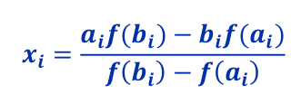

Метод Ньютона

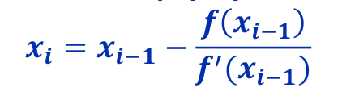

Простых итераций



Простых итераций для систем

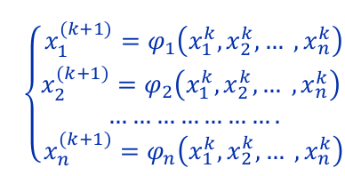

Вычислительная реализация

$−1,38x^{3} − 5,42x^{2} + 2,57x + 10,95 = 0$

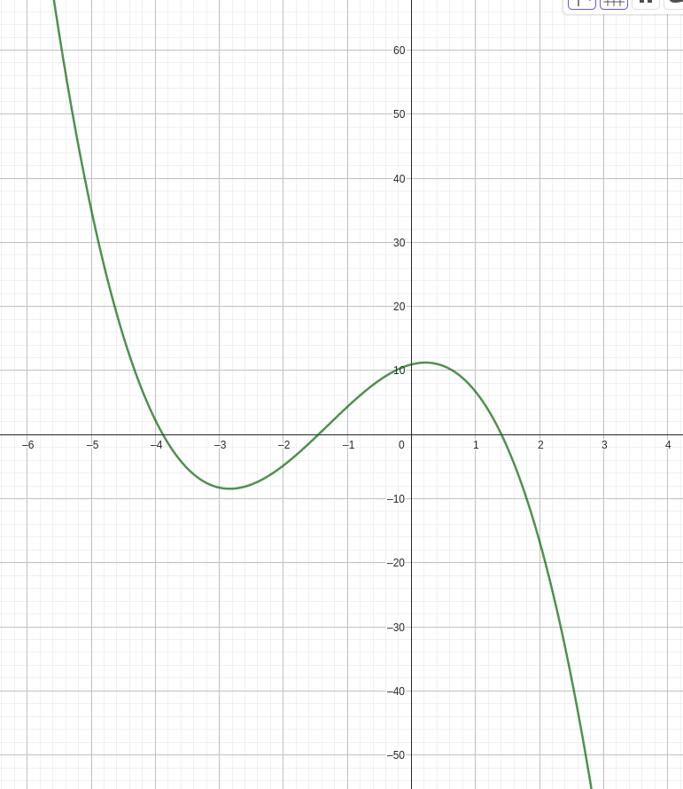

Интервал изоляции левого корня - $x ∈ [-4; -3]$

Интервал изоляции среднего корня - $x ∈ [-2; -1]$

Интервал изоляции правого корня - $x ∈ [1; 2]$

Левый корень метод хорд

| № шага | a | b | x | f(a) | f(b) | f(x) |  |
| --- | --- | --- | --- | --- | --- | --- | --- |
| 1 | -4 | -3 | -3.785 | 2.27 | -8.28 | -1.595 | 0.215 |
| 2 | -4 | -3.785 | -3.874 | 2.27 | -1.595 | -0.115 | 0.089 |
| 3 | -4 | -3.874 | -3.880 | 2.27 | -0.115 | 0.009 | 0.006 |

Центральный корень метод половинного деления

| № шага | a | b | x | f(a) | f(b) | f(x) |  |
| --- | --- | --- | --- | --- | --- | --- | --- |
| 1 | -2 | -1 | -1.5 | -4.83 | 4.34 | -0.443 | 1 |
| 2 | -1.5 | -1 | -1.25 | -0.443 | 4.34 | 1.964 | 0.5 |
| 3 | -1.5 | -1.25 | -1.375 | -0.443 | 1.964 | 0.757 | 0.25 |
| 4 | -1.5 | -1.375 | -1.4375 | -0.443 | 0.757 | 0.155 | 0.125 |
| 5 | -1.5 | -1.4375 | -1.46875 | -0.443 | 0.155 | -0.144 | 0.063 |

Правый корень Метод простой итерации

Метод расходится

Листинг

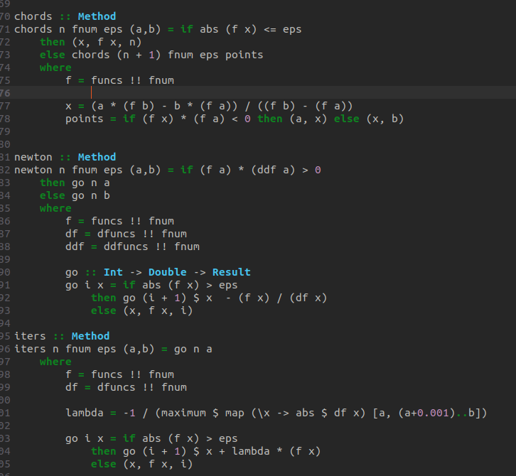

Пример

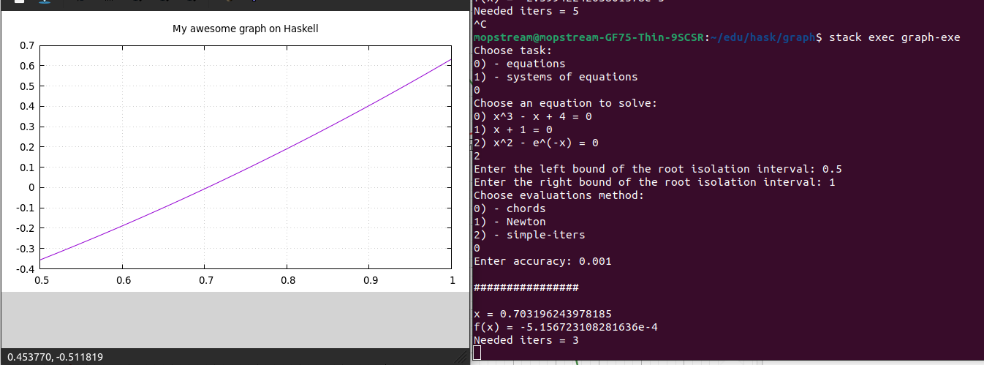Вывод: реализовал на языке Haskell приблизительное вычисление решения нелинейных уравненией и систем нелинейных уравнений методами хорд, Ньютона, простых итераций и простых итераций для нелинейных уравнений и систем нелинейных уравнений соответственно. Так же я проверял сходимости методов на заданных промежутках по достаточным условиям.